# BAB II TINJAUAN PUSTAKA

## Penelitian Terdahulu

Peneltian terdahulu yang dijadikan refrensi oleh penulis yaitu, yang pertama adalah Jurnal Tugas Akhir yang berjudul ” Perancangan Kemasan Canggoreng Sa’ma Polewali Mandar”, oleh Putra (2018). Penelitian ini dilakukan guna merancang kemasan Canggoreng Sa’ma, dimana Canggoreng Sa’ma sebelumnya hanya menggunakan kemasan plastik. Penelitian ini menggunakan pendekatan metode deskritif kualitatif dan metode perancangan *design thinking* dengan melakukan pengumpulan data dengan cara observasi serta wawancara, penelitian ini penulis pakai sebagai salah satu refrensi perancagan desain kemasan Bada, mengingat dari hasil perancangan kemasan ini memiliki bentuk dan bahan yang saying unik, menonjol, serta segi biaya produksinya terbilang murah. dengan hasil sebagai berikut :



Gambar 2. 1 Hasil Desain Kemasan Canggoreng Sa’am Polewali Mandar

(Sumber: Jurnal “Perancangan Kemasan Canggoreng Sa’ma Polewali Mandar” oleh Putra (2018))

Yang kedua adalah jurnal berjudul “Perancangan Desain Produk Kemasan Sebagai Media Promosi UPT Pengembangan Mutu Produk Industri dan Teknologi Kreatif Disperindag Provinsi Jawa Timur”,). Penelitian ini dilakukan guna merancang desain kemasan untuk menjadi media promosi dengan tujuan pengembangan mutu bagi UKM. Peneliti menggunakan pendekatan kalitatif dan metode perancangan *design thinking* , keterkaitan jurnal ini terkait perancangan desain kemasan yang penulis lakukan adalah, dari hasil desain kemasan yang dirancang, dihasilkan kemasan yang dapat memenuhi kebutuhan serta tujuan dari perusahaan dimana perusahaan memerlukan kemasan yang mampu mengemas serta menampilkan visual brand dari produk dengan memperhatikan biaya produksi yang murah, dengan hasil sebagai berikut :

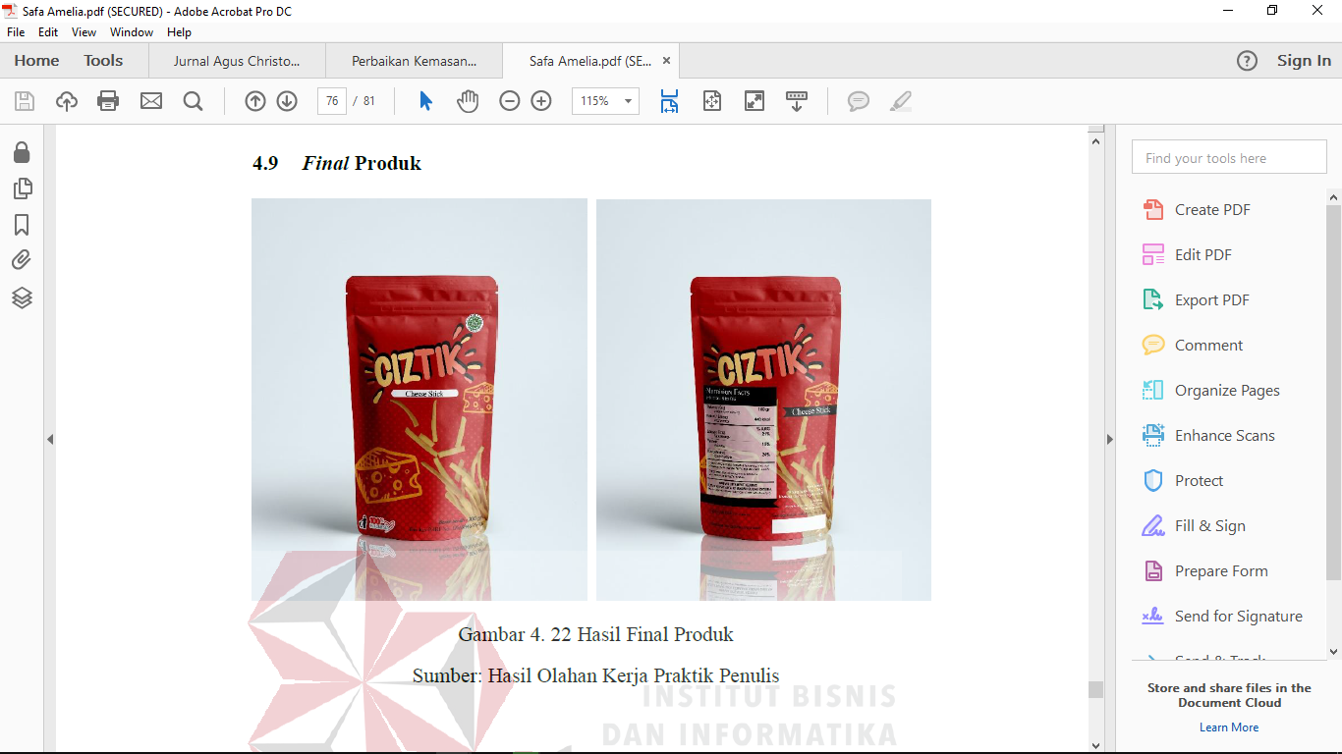

Gambar 2. 2 Hasil Desain Kemasan Stik Ciztik

(Sumber: Jurnal “Perancangan Desain Produk Kemasan Sebagai Media Promosi UPT Pengembangan Mutu Produk Industri dan Teknologi Kreatif Disperindag Provinsi Jawa Timur” oleh Amelia (2018) )

Yang ketiga adalah tugas akhir yang berjudul “Redesain Kemasan Chocolate Monggo Untuk Produk Anak – Anak”, oleh Cristoto (2020). Penelitian ini dilakukan guna merancang ulang kemasan dari produk Chocolate Robots dan Chocolate Butterflies yang diproduksi oleh perusahaan Chocolate Monggo, dimana kemasan produk tersebut dirasa kurang sesuai dengan kebutuhan perusahaan. Peneliti menggunakan pendekatan metode kualitatif dan metode perancangan *design thinking* , dan hasil penelitian tersebut adalah desain kemasan untuk produk Chocolate Robots dan Chocolate Butterflies dengan kemasan yang dirasa dapat memenuhi kebutuhan mengenai fungsi kemasan yang dapat melindungi produk dan menyampaikan citra perusahaan dengan lebih baik. Menggunakan illustrasi sebagai elemen visual utama desain kemasan menjadi strategi utama agar kemasan dapat menarik perhatian konsumen dan memiliki kedekatan dengan target konsumennya yaitu anak – anak, hal tersebut yang dapat diambil oleh penulis sebagai salah satu *insight* bagi perancangan desain kemasan Bada. Dengan hasil sebagai berikut :

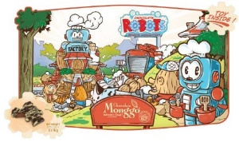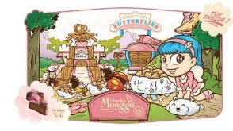

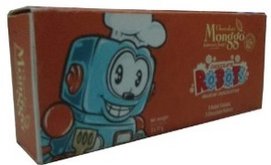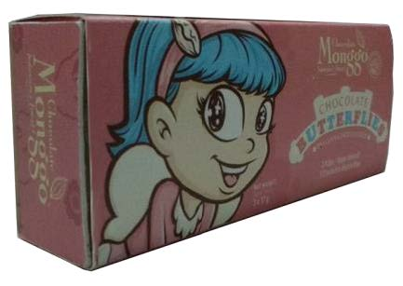

Gambar 2. 3 Hasil Desain Chocolate Monggo

(Sumber: Jurnal “Redesain Kemasan Chocolate Monggo Untuk Produk Anak – Anak”, oleh Cristoto (2020) )

## Teori Terkait

## Desain

Desain berasal dari kata *design* dalam bahasa inggris, yang mempunyai arti perencanaan atau sebuah rancangan. Desain merupakan pemecahan masalah dengan satu target yang jelas (Ojel, 2022). Merancang adalah proses mencipta rupa untuk maksud tertentu. Ciptaan seorang perancang bukan saja harus indah, melainkan harus pula memiliki fungsi praktis, tapi mencerminkan atau memadu dengan selera zaman. Desain adalah rancangan atau inisiatif seseorang untuk memecahkan suatu permasalahan untuk suatu tujuan (Thaborni, 2022).

## Elemen – elemen Desain

Desain memiliki elemen-elemen yang membentuknya, Unsur-unsur desain tersebut antara lain : Garis, bentuk, warna, tekstur, terang baying (gradasi) dan ruang (Utami, 2022).

Garis adalah unsur visual yang dapat menimbulkan kesan serta emosi tertentu didalam sebuah *layout*, seperti garis tegak yang dapat memberikan kesan ketinggian atau memisahkan sesuatu, atau garis mendatar yang dapat memberikan kesan penekanan atau menunjukan sesuatu yang penting. Garis juga berpengaruh dalam pembentukan sebuah objek, tidak hanya sebuah goresan, garis juga mejadi batas suatu bidang.

Bentuk adalah sesuatu yang memiliki tinggi dan lebar, dan bersifat dua dimensi, bentuk adalah garis atau titik yang ditempatkan secara berdekatan. Bentuk dapat menjadi suatu bagian yang memiliki daya tarik serta karakter tertentu, sesuai bentuk bidang yang ditampilkan.

Warna merupakan cahaya matahari yang ditangkap oleh mata kita, dan menghasilkan makna serta efek psikologi yang berbeda–beda pada setiap jenis warna. Warna adalah elemen yang berguna untuk menyampaikan pesan tertentu atau menarik perhatian, untuk menegaskan sesuatu.

Textur adalah sebuah gambaran dari sifat sebuah permukaan yang dapat dinilai dari dilihat atau diraba, *textur* berguna menimbulkan kesan yang berbeda-beda, menegaskan atau membawa kepada emosi tertentu, seperti sebuah permukaan ber*textu*r polos atau bercorak, halus atau kasar.

Terang bayang atau biasa kita sebut dengan gelap terang adalah sebuah ilusi kedalaman, yang bertujuan untuk memberikan efek terang gelapnya suatu objek.

Ruang adalah perwujudan tiga dimensi suatu bidang yang mempunyai ukuran tinggi, lebar, dan volume, ruang terbagi menjadi dua, yaitu ruang semu dan nyata. Ruang dapat memberikan kesan nyata terhadap suatu objek (Utami, 2022).

## Prinsip Dasar Desain

Perinsip dasar desain merupakan suatu panduan penerapan unsur- unsur dasar desain dengan memperhatikan kesatuan, keseimbangan, proporsi, irama, serta dominasi. Kesatuan adalah ukuran seberapa baik perpaduan antar setiap elemen dalam menciptakan keselarasan dan keserasian. Prinsip kesatuan adalah membantu perpaduan semua elemen untuk menciptakan daya tarik tertentu serta fokus yang jelas. Keseimbangan adalah merupakan pembagian yang berimbang atas setiap elemen, hal tersebut dibutuhkan untuk menciptakan sebuah perpaduan yang baik serta seimbang, agar fokus dapat terpusat dengan baik.

Proporsi adalah sebuah perbandingan matematis dalam sebuah bidang, proporsi adalah perbandingan antara bentuk elemen besar dan elemen kecil, yang saling berhubungan antara satu bagian dan bagian lainya, atauantara satu objek dengan objek lainya. Proporsi yang tidak tepat akan menjadikan sebuah desain tidak enak dipandang (Utami, 2022).

Irama adalah suatu pengulangan gerak yang teratur dan terus menerus, dalam sebuah desain irama merupakan pengulangan unsur visual dengan jarak tertentu yang dapat menciptakan pola atau tektur pada desain, pengulangan unsur serupa secara konsisten serta variasi perubahan dalam bentuk, posisi, ukuran, atau elemen, bertujuan menciptakan visual ritme.

Dominasi adalah salah satu prinsip dasar tatarupa yang harus ada pada suatu karya desain. Dominasi berarti keunggulan, keunggulan membuat suatu unsur menjadi penarik dan pusat perhatian, dalam desain dominasi juga dapat disebut *Center Of Interes* atau empasis, dominasi ada dengan tujuan untuk menarik perhatian.

## Kemasan

## Definisi Kemasan

Kemasan adalah benda yang berfungsi untuk melindungi atau menjaga produk yang ada di dalamnya, selain itu kemasan juga dapat memberikan citra tertentu untuk menarik perhatian penggunanya. Kemasan yang dirancang dengan baik dapat membangun citra produk dan merek yang baik pula. Dengan sebuah kemasan suatu produk dapat menarik minat konsumen untuk memberikan respon positif . (Amelia, 2018).

## Fungsi Kemasan

Seorang pakar di bidang pemasaran yaitu Hermawan Kartajaya mengatakan bahwa teknologi telah membuat kemasan berubah fungsi, dari tujuan “Kemasan melindungi apa yang dijual” Sekarang, “Kemasan menjual apa yang dilindungi” (Oktavia, 2017). Hal tersebut berarti kemasan bukan lagi hanya sebagai pelindung atau wadah, tetapi juga harus dapat menjual produk yang dikemasnya. Sekarang kemasan sudah berfungsi sebagai media utama untuk mengkomunikasikan suatu produk, misalnya pada kemasan produk minuman atau makanan seringkali dicantumkan nomor telepon bebas pulsa, nomor ini dapat dihubungi oleh konsumen sebagai pusat informasi untuk bertanya tentang segala hal terkait dengan produk. Fungsi lain suatu kemasan juga dapat digunakan untuk mengkomunikasikan suatu citra tertentu. Contohnya, produk-produk makanan cepat saji atau instan. Dengan kemasan yang informatif dan kompek data memberikan citra yang sesuai dengan produk didalamnya yaitu instan, mudah, dan praktis.

## Faktor Kemasan

Ada beberapa faktor agar kemasan dapat maksimal dalam penggunaannya, antara lain sebagai berikut.

A. Faktor pengamanan.

Keamanan sebuah produk terhadap berbagai kemungkinan yang dapat menyebabkan timbulnya kerusakan pada produk, seperti: sinar matahari, cuaca, kuman, serangga, jatuh, tumpukan dan lain-lainyan. Contohnya, kemasan kripik yang dapat ditutup kembali agar dapat mempertahankan kerenyahanya.

B. Faktor ekonomi

Dalam produksi suatu kemasan perhitungan biaya produksi harus tepat dan tidak melebihi proporsi manfaatnya, hal tersebut juga dipengaruhi pemilihan bahan suatu kemasan. Contohnya, produk-produk susu atau makanan bayi dalam karton, produk-produk refill atau isi ulang, dan lain-lainnya.

C. Faktor pendistribusian

Kemasan harus mudah didistribusikan dari pabrik ke distributor atau pengecer sampai ke tangan konsumen. Di tingkat distributor, kemudahan penyimpanan dan pemajangan perlu dipertimbangkan. Bentuk dan ukuran kemasan harus direncanakan dan dirancang sedemikian rupa sehingga tidak sampai menyulitkan peletakan di rak atau tempat pemajangan.

D. Faktor komunikasi

Sebagai media komunikasi kemasan menerangkan dan mencerminkan produk, citra merek, dan juga bagian dari produksi dengan pertimbangan mudah dilihat, dipahami dan diingat. Misalnya, karena bentuk kemasan yang aneh sehingga produk tidak dapat “diberdirikan”, harus diletakkan pada posisi “tidur” sehingga ada tulisan yang tidak dapat terbaca dengan baik; maka fungsi kemasan sebagai media komunikasi sudah gagal.

E. Faktor *ergonomic*

Pertimbangan agar kemasan mudah dibawa atau dipegang, dibuka dan mudah diambil sangatlah penting. Pertimbangan ini selain mempengaruhi bentuk dari kemasan itu sendiri juga mempengaruhi kenyamanan pemakai produk atau konsumen. Contohnya, bentuk botol minyak goreng *Tropical* yang pada bagian tengahnya diberi cekungan dan tekstur agar mudah dipegang dan tidak licin bila tangan pemakainya terkena minyak.

F. Faktor estetika.

Keindahan pada kemasan merupakan daya tarik visual yang mencakup pertimbangan penggunaan warna, bentuk, merek atau logo, ilustrasi, huruf, tata letak atau layout, dan maskot . Tujuannya adalah untuk mencapai mutu daya tarik visual secara optimal.

G. Faktor identitas.

Memiliki identitas produk agar mudah dikenali dan dibedakan dengan produk-produk yang lain.

H. Faktor promosi

Kemasan mempunyai peranan penting dalam bidang promosi, dalam hal ini kemasan berfungsi sebagai silent sales person. Peningkatan kemasan dapat efektif untukmenarik perhatian konsumen-konsumen baru.

I. Faktor lingkungan

Kita hidup di dalam era industri dan masyarakat yang berpikiran kritis. Dalam situasi dan kondisi seperti ini, masalah lingkungan tidak dapat terlepas dari pantauan kita. Trend dalam masyarakat kita akhir-akhir ini adalah kekhawatiran mengenai polusi, salah satunya pembuangan sampah. Salah satunya yang pernah menjadi topik hangat adalah styrofoam. Pada tahun 1990 organisasi-organisasi lingkungan hidup berhasil menekan perusahaan Mc Donalds untuk mendaur ulang kemasan-kemasan mereka. Sekarang ini banyak perusahaan yang menggunakan kemasan-kemasan yang ramah lingkungan (*environmentally friendly*), dapat didaur ulang (*recyclable*) atau dapat dipakai ulang (*reusable*). Faktor-faktor ini merupakan satu kesatuan yang sangat vital dan saling mendukung dalam keberhasilan penjualan, terlebih di masa sekarang dimana persaingan sangat ketat dan produk dituntut untuk dapat menjual sendiri. Penjualan maksimum tidak akan tercapai apabila secara keseluruhan penampilan produk tidak dibuat semenarik mungkin. Keberhasilan penjualan tergantung pada citra yang diciptakan oleh kemasan tersebut. Penampilan harus dibuat sedemikian rupa agar konsumen dapat memberikan reaksi spontan, baik secara sadar ataupun tidak. Setelah itu, diharapkan konsumen akan terpengaruh dan melakukan tindakan positif, yaitu melakukan pembelian di tempat penjualan.

## Bentuk Kemasan

Bentuk kemasan menggambarkan ukuran produk yang dikemas di dalamnya. Konsumen menggunakan bentuk sebagai persepsi dalam menentukan isi atau ukuran berat produk di dalamnya. Beberapa kemasan dibuat lebih besar yang biasanya terdapat pada makanan kering, kemasan tersebut dibuat agar lebih menarik persepsi calon pembeli untuk dibandingkan produk kompetitor (Amelia, 2018).

Konsumen beranggapan bahwa kemasan yang lebih besar berisi produk yang lebih banyak, penelitian yang dilakukan oleh Raghubir dan Krishna (1999) meskipun konsumen merasa isi atau volume produknya tidak sesuai atau lebih sedikit dari ukuran kemasannya, tidak merubah persepsi untuk menggunakan bentuk kemasan sebagai patokan dalam menentukan isi produk di dalamnya.

Bentuk kemasan sangat berpengaruh terhadap psikologis calon konsumen, dengan bentuk kemasan yang menarik dan terkesan besar akan membuat konsumen lebih tertatrik membeli. Hal ini banyak diterapkan pada saat-saat tertentu biasanya pada hari raya dan libur akhir tahun, produk biasa menjadi terkesan lebih bagus dan menarik ketika dikemas bundle product sehingga terkesan lebih hemat. Biscuit, sirup dan teh adalah produk biasa yang ketika bentuk kemasannya menarik dapat meningkatkan penjualan. Prendergast dan Marr (1997) dalam studinya menemukan bahwa konsumen merasa produk biasa menjadi lebih value for money ketika dikemas dengan bentuk kemasan yang lebih besar, dan kualitas menjadi pilihan inferior ketika produk biasa dikemas dengan bentuk yang lebih besar (Putra, 2018).

## Bahan Kemasan

Produk secara umum dibagi menjadi 3 yaitu padat (*solid*), cair (liquid) dan granule (*pellet*). Setiap jenis produk tersebut memerlukan penanganan yang berbeda, namun secara garis besar kemasan harus dapat melindungi cahaya dan kedap udara sehingga dapat memperpanjang usia produk. Terdapat 5 bahan utama kemasan yang awam digunakan baik oleh industry besar maupun UMKM, yaitu *plastic, metal foil, sytrofoam*, kaca dan kertas.Plastik berasal dari minyak bumi dan sintetik buatan, plastic sendiri di olah untuk mendapatkan bentuk dan satuan senyawa yang di inginkan dengan cara laminasi, ekstrusi dan (Putra, 2018). Plastic selain mudah di dapat harganya pun relative terjangkau. Metal foil berasal dari mineral bumi, biasanya yang relative digunakan karena murah dan melimpah adalah almunium. Karakter dari mineral ini adalah tahan terhadap lingkungan asam, tidak beracun dan tahan minyak. Paper metal adalah revolusi kemasan yang menggabungkan kelebihan dari kemasan plastik dan almunium foil, dalam pembuatan paper metal, lembaran almunium dipanaskan pada lembaran kertas dan pada lapisan teratas di entrusi oleh lapisan plastik. Kelebihan dari kemasan ini adalah daya tahan lebih lama namun dengan fleksibilitas plastik.

## Desain Kemasan

Kunci utama untuk membuat sebuah desain kemasan yang baik adalah kemasan tersebut harus simple (sederhana), fungsional dan menciptakan respons emosional positif yang secara tidak langsung “berkata”, “Belilah saya.” Kemasan harus dapat menarik perhatian secara visual, emosional dan rasional. Sebuah desain kemasan yang bagus memberikan sebuah nilai tambah terhadap produk yang dikemasnya. Menurut penelitian, dari seluruh kegiatan penginderaan manusia, 80 % adalah penginderaan melalui penglihatan atau kasatmata (visual). Karena itulah, unsur-unsur grafis dari kemasan antara lain: warna, bentuk, merek, ilustrasi, huruf dan tata letak merupakan unsur visual yang mempunyai peran terbesar dalam proses penyampaian pesan secara kasatmata (*visual communication*). agar berhasil, maka penampilan sebuah kemasan harus mempunyai daya tarik. Daya tarik pada kemasan dapat digolongkan menjadi dua, yaitu daya tarik visual (estetika) dan daya tarik praktis (fungsional)

a. Daya tarik visual (estetika)

Daya tarik visual mengacu pada penampilan kemasan yang mencakup unsur-unsur grafis yang telah disebutkan di atas. Semua unsur grafis tersebut dikombinasikan untuk menciptakan suatu kesan untuk memberikan daya tarik visual secara optimal. Daya tarik visual sendiri berhubungan dengan faktor emosi dan psikologis yang terletak pada bawah sadar manusia. Sebuah desain yang baik harus mampu mempengaruhi konsumen untuk memberikan respons positif tanpa disadarinya. Sering terjadi konsumen membeli suatu produk yang tidak lebih baik dari produk lainnya walaupun harganya lebih mahal. Dalam hal ini dapat dipastikan bahwa terdapat daya tarik tertentu yang mempengaruhi konsumen secara psikologis tanpa disadarinya. Misalnya produk-produk sabun mandi yang pada umumnya memiliki komposisi yang tidak jauh berbeda. Tetapi produk sabun mandi yang dapat menampilkan kelembutan yang divisualkan dengan baik pada desain kemasannya, di antaranya menggunakan warna-warna lembut (pastel) dan merek dengan font Script atau italic (miring) dan memberikan kesan lembut dan anggun akan lebih banyak dipilih oleh konsumen. Visualisasi yang ditampilkan memberikan efek psikologis bahwa konsumen akan merasakan kulitnya lebih lembut setelah menggunakan sabun mandi tersebut. (Amelia, 2018)

b. Daya tarik praktis (fungsional)

Daya tarik praktis merupakan efektivitas dan efisiensi suatu kemasan yang ditujukan kepada konsumen maupun distributor. Misalnya, untuk kemudahan penyimpanan atau pemajangan produk.

1) Estetika dapat menciptakan loyalitas konsumen dengan memberikan pengaruh psikologis dan emosional. Contohnya melalui keunikan sebuah logo pada kemasan.

2) Estetika dapat menjadi standar perusahaan untuk menetapkan harga. Menurut Bernd schmitt, seorang brand strategist, *“When your company or product provides specific experience that customers can see, hear, touch and feel, you are adding value and you can price that value.”*

3) Estetika dapat membuat sebuah produk menjadi berbeda (*point of differentiation)* ditengah persaingan merek yang semakin ketat. selain mempertimbangkan estetika, sebuah desain kemasan yang ditujukan untuk penjualan swalayan harus memenuhi beberapa kriteria, antara lain:9

1. *Stands out* (menonjol)

Kriteria yang paling penting adalah bahwa kemasan harus menonjol. Kalau kemasan tidak atau kurang menonjol maka ia akan kehilangan fungsinya, karena suatu produk harus bersaing dengan berpuluh-puluh produk lainnya dalam kategori yang sama di tempat penjualan. Salah satu cara adalah dengan penggunaan warna yang cermat, karena konsumen melihat warna jauh lebih cepat daripada melihat bentuk atau rupa. Dan warnalah yang pertama kali terlihat bila produk berada di tempat penjualan. Warna yang terang akan lebih terlihat dari jarak jauh, karena memiliki daya tarik dan dampak yang lebih besar.

2. *Contents* (Isi)

Kemasan harus dapat memberikan informasi tentang isi kemasan dan apa yang terkandung dalam produk. Misalnya, pada kemasan produk-produk makanan biasanya dicantumkan kandungan gizi produk tersebut dan berapa kalori yang dihasilkan setelah konsumen mengkonsumsi produk tersebut. Desain kemasan harus sesuai dengan produk yang dikemas. misalnya, bentuk kemasan botol untuk produk cair.

## *Emotional Benefit*

*Emotional benefit* telah menjadi bagian penting dari suatu brand. Karena keputusan pembelian suatu produk yang dilakukan oleh konsumen tidak hanya berasal dari pikiran saja, melainkan juga harus didukung oleh emotional benefit yang dapat mengikat emosi konsumen. *Emotional benefit* akan mengajak konsumen untuk membangun hubungan emosional yang spesial antara brand dan konsumen secara lebih*. Emotional benefit* sendiri akan didapatkan konsumen dengan menggunakan produk atau jasa dari brand Anda.

*Emotional benefit* merupakan suatu keuntungan yang didapatkan dari suatu objek seperti barang yang digunakan, dikonsumsi, atau dibeli, serta juga dapat terkait dengan pelayanan, sikap, reputasi suatu produk dan erat kaitannya dengan rasa bahagia, puas, bangga*. Emotional benefit* mengarah pada *subconscious mind* (pikiran bawah sadar). *Conscious mind* adalah domain dari logika. Dengan membidik *conscious mind* artinya kita mengajak konsumen untuk berpikir dan membandingkan produk kita dengan produk lain dan mencari perbedaan diantaranya untuk menemukan produk mana yang dapat memenuhi sisi emosionalnya. (Bivisyani, 2021)

Banyaknya informasi yang didapatkan akan membuat konsumen semakin bingung dalam membandingkan informasi produk yang satu dengan yang lainnya. Jika hanya melihat fungsi dan harga, pasti itu merupakan perkara yang mudah untuk membuat sebuah keputusan. Tapi hal itu malah akan menjadi hal yang berat karena setiap perusahaan akan bersaing dengan ketat untuk membuat produk yang sangat fungsional dengan harga yang akan ditekan serendah mungkin.

Namun dengan memiliki *emotional benefit*, ada beberapa keruntungan yang bisa didapatkan oleh suatu brand. Salah satunya adalah brand atau produk tersebut akan mudah diingat oleh konsumen. Lebih dari itu, konsumen menjadi tidak mudah untuk berpindah ke produk lain. Pasalnya, secara emosional konsumen tersebut telah terikat dengan produk kegemarannya.

Hal ini juga dapat memberikan keuntungan lain terhadap brand, karena ketika konsumen tersebut telah jatuh hati dengan suatu produk, konsumen akan lebih mudah untuk merekomendasikan produk tersebut pada konsumen lainnya. Dengan begini, secara otomatis brand akan dengan mudah mendapatkan konsumen baru tanpa mengeluarkan biaya promosi yang terlalu besar, atau bahkan, tanpa mengeluarkan biaya promosi sama sekali.